Questões-aula 1. Soma das amplitudes dos ângulos internos de um polígono convexo
Nome da Escola | _____________________________________________ | Ano letivo 20___-20___ |  | Matemática | 7.º ano
Nome do Aluno | _____________________________________________ | Turma | N.º | Data
Professor | _____________________________________________ | __________ | ______ | ____-____-20__

Questão-aula 1
Determina a soma das amplitudes dos ângulos internos de cada um dos polígonos representados nas figuras seguintes.
1
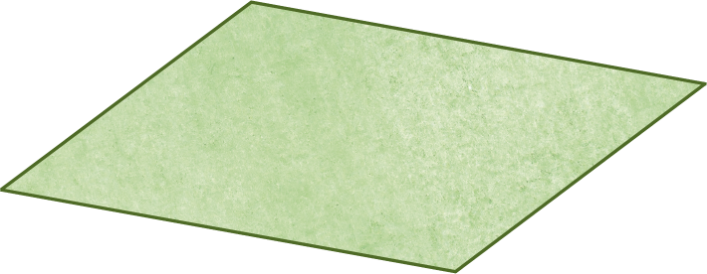

1.1. 1.2.



1.3. 1.4.


A Clara desenhou um polígono convexo cuja soma das amplitudes
2
dos seus ângulos internos é igual a 2880º.
Determina quantos lados tem o polígono que a Clara desenhou.

Questão-aula 2
Considera um polígono regular com 12 lados.
1
1.1. Quantos ângulos internos tem o polígono?
1.2. Qual é a soma das amplitudes dos seus ângulos internos?
1.3. Qual é a amplitude de cada um dos seus ângulos internos?
Determina o valor de em cada uma das figuras.
2
2.1. 2.2. 2.3.

